策划

游戏主要基本风格：2D横版。

游戏的基本平台：设计的demo就电脑上跑吧。手游生成不好演示也不好打包

游戏的主要玩法：

基本设计思路：

简化风的跑酷游戏。

背景风格类似如下：



唐宋元明清5个朝代本身。每一个不同的基色调，然后本身具备不同的文化元素

然后游戏功能。

关于Player

关于轻功的设想，基本设想是决定不同于以往跑酷的点击试分段跳跃，

而是按住按钮进行不断的位置升高。松开的时候进行攻击动作的响应。

首先跑步具备轻功元素，然后允许在跳跃的过程中进行攻击

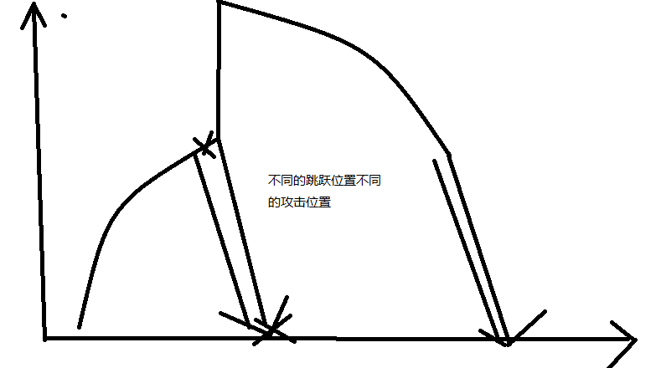

然后还有一个小跳后退的功能，这个支持平行攻击

人物本身是不断的往前进行跑动，小跳后退具备一定的冷却时间。

基本角色就是唐门呗。

player的血量设置为基本的3点血，可以进行升级，

player升级相关：

血量，武器，轻功动作（待定）

关于enemy:

首先是基本小兵，首先小兵本身根据不同的朝代进行不同的兵种划分，

基本都是3种类型。近战，盾兵，远程。

然后随机分布在地图上，然后本身目的就是阻碍player的进行，能够进行一定范围内的移动，但是跟随player的Camera超越时候就不用管了。体型比较小

每一个朝代最后就是一个当前朝代的出名人物，然后会一直会在Player之前进行阻挡，体型巨大，只有击败Boss之后才能会开始到下一关卡。

随着关卡的进行，可以添加很多有意思的兵种，比如机关兵，机关鸟，甚至设计一个飞行的机关鸟BOSS，不过这个需要控制好player与enemy之间的移动。保证轻功不会越过BOSS而出现BUG。

特色BOSS（例）：

一个机关鸟。

一个机关城堡：哈尔的的移动城堡。然后player需要在不同的高度进行攻击才能够产生破坏效果。

关于场景物品：

首先可以可以设置各种房屋，围墙进行，Player能够进行攀爬（难度待定，不确定做不做)，可破坏的基本建筑物。

回溯卡，死亡后可以回溯到死亡前5秒（难度待定。感觉还OK。）

罡气卡，防护一段时间

骑鹰卡，一直鹰带飞一段距离，注意别飞过BOSS了。。

如来神掌卡，一张从天而降的掌法。

攻击手段强化/改变：改变远程攻击的各种模式，魂斗罗的各种demo。

各种。

不需要背包系统，只需要金币升级系统。

关于关卡：

唐宋元明清。

其实可以换成秦朝，兵俑是一个很好的制作素材。

盗墓陷阱是一个很好的陷阱场景设置。

然后可以在后期小兵里面设置那个很NB的可以放散弹的小兵来进行加大难度，比如一轮万箭齐发（夸张了点），之类的考验利用小退的功能。小退也是按住来进行控制按住不动就是停止奔跑，

障碍相关：

各种历史上的陷阱。

例：

可以设置一个甬道，然后上前下可能会出箭，减伤/减移速之类的。

待补充

关于基本的人物风格：

参考网易的花语月。

参考像素风。天空追逐者

再看吧，也可以中国简笔风。墨风。

灵感来源，滑雪大冒险，dragon hills(龙之丘)